Uppgift 3:

Script

”Idkfa”

Syfte
Debuggmöjlighet med lua och skapa en ingame consol
Implementeras i er befintliga motor
Det går också bra i TGA2D

Uppgift
- När man trycker ½ ska en konsoll visas
- Det ska visas att användaren kan skriva aka. Animerad ’|’ som blinkar eller liknande. Öppna CMD för exempel, eller din favorit texteditor för att se hur detta ser ut
- Konsollen ska kunna anropa Luafunktioner dvs. Köra luakommandon ni exponerat från C++
  - Är SetHealth exponerat ska detta finnas att skriva i er konsol om vi anget att den exponerats till konsolen
  - Det innebär att vi ska exponera alla lua funktioner till scriptsystemet med en extra bool: aShouldBeExposedToConsole
- Konsollen ska kunna lista alla funktioner med commandot ”help”
- Konsollen ska visa de senast inskrivna kommandona
- Konsollen ska hjälpa användaren med funktioner, skriver jag ”Seth” ska den föreslå SetHealth. Detta ska vara versaloberoende
- Trycker användaren då på tab, ska SetHealth automatiskt skrivas in
- Gameplay ska inte acceptera input om konsollen är aktiv.
- Konsollen får INTE animeras när den aktiveras/avaktiveras, den ska vara snärt och snabb! Annars vill ingen använda den.
Exempel på en konsoll:
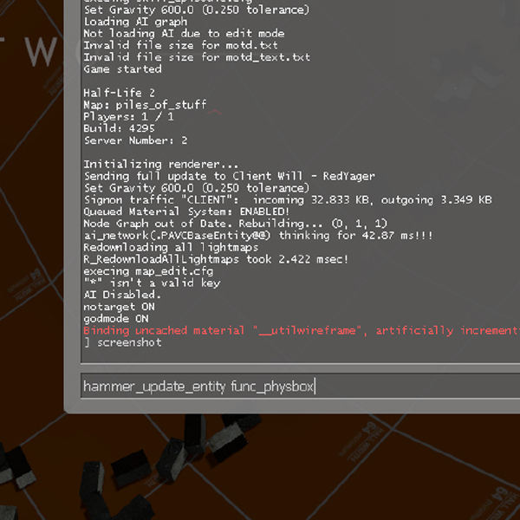

Inlämning
- Detta ska vara inlämnat till nästa tisdag (20/12)
- Inga skräpfiler, jag vill inte ha er motor med pdb:s på 2.5 gig. Om ni använder er motor: Den ska såklart kompilera utan något extra jag ska installera (och den ska såklart köra!).
- Half life consol: https://www.youtube.com/watch?v=vpzlxy3ee7s

